Taller 1 Vanessa Gustin - 219034187

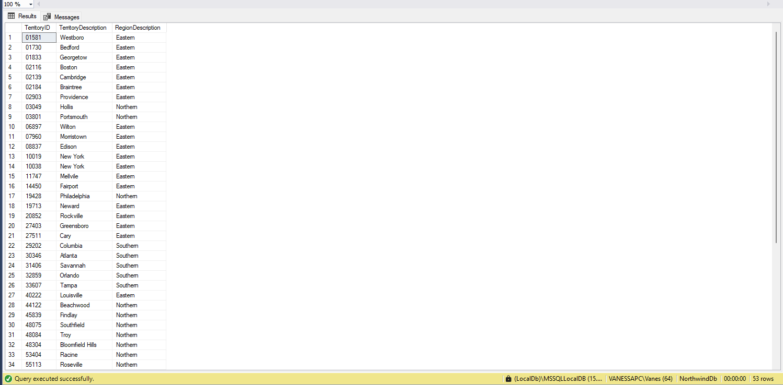

Parte 1:

Siguiendo la misma lógica del INNER JOIN ahora: Escribe una consulta en SQL

que te permita obtener el detalle de todos los campos del empleado

(Employees), y el ID del territorio al que pertenece (TerritoryID). Que Query

ejecuto?

**select e.*,t.TerritoryID**

**from Employees e**

**inner join EmployeeTerritories t on e.EmployeeID = t.EmployeeID;**

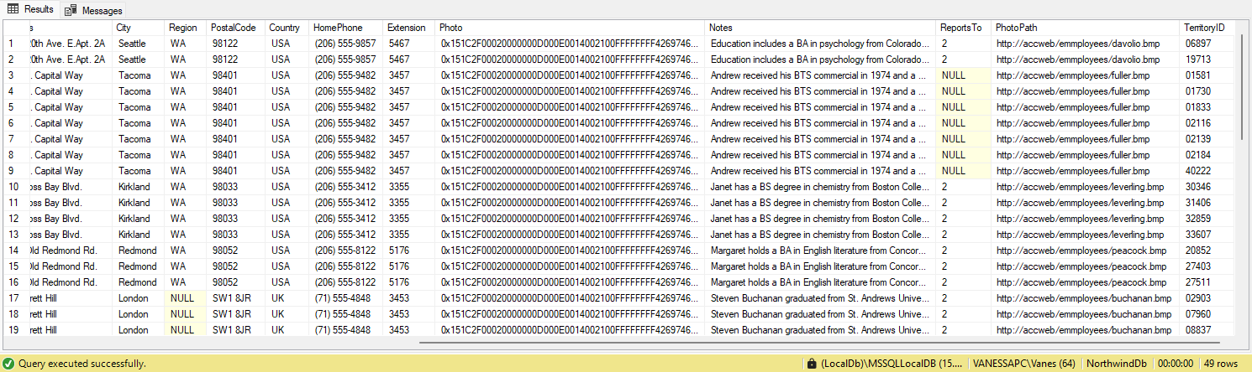

Complementa la Query anterior, para obtener adicionalmente la descripción del

territorio (TerritoryDescription), Tip: puedes agregar otra tabla con alias y

agregar un nuevo Inner Join. Que Query ejecuto?

**select e.*,t.TerritoryID, tr.TerritoryDescription**

**from Employees e**

**inner join EmployeeTerritories t on e.EmployeeID = t.EmployeeID**

**inner join Territories tr on t.TerritoryID = tr.TerritoryID;**

Conexión:

